**Conduite de projets informatique :**

12 / 11 / 2024 :

**Pour démarrer un projet :**

* identifier les enjeux

quels sont les critères de réussite liés au projet et les hiérarchiser (ex : budget, date de livraison, etc ...)

* définir les objectifs du projet

“quel est le but de ce projet ?” énoncer clairement quel est le résultat, quel est la cible, le fil rouge en s’exemptant de toute contrainte.

* le périmètre (limites) du projet :

Limite applicative et technique, budget, trouver l’équilibre entre l’étendue des demandes, du projet et la qualité du projet.

Cf : matrice QCD (cout, qualité, délai)

Nb : Jour homme = nombre de jours / nombre de main d’œuvre dispo.

**Elaborer son projet :**

* Dimensionner : prévoir quelles ressources seront affectées sur quelles taches.

Ressources matérielles, licences, logiciels, délai temporel (DD/WW/MM/YY), etc…

* Constituer une équipe : taille de l’équipe en fonction des compétences, du budget.
* Déclencher le projet : s’assurer que tout le cadre et tout les étapes précédents soit bien définies.

**L’apport de la conduite de projet :**

* Maximiser la valeur du projet : optimiser l’utilisation des ressources
* Fiabiliser l’emploi des ressources et le planning
* Développer son équipe : relations etc…

Le 13/11/2024

**Les aspects financiers et juridiques :**

**Financier :**

* Combien ça a couté ? viabilité financière ?
* Budget : masse salariale,
* Etablir une grille des coups

Composantes Principales :

* **Réalisation (= 75% première année)**

Salaires & prestations

* + - Salaire internes (+65% charges)
    - Presttions SSII (markup 60%)
    - Variables : compétences, expérience, modalités
* **Facturation**

Régie (paiement récurent)

* + - Facturation mensuelle
    - Négociation : durée d’engagement
    - 20-30% jours de paiement

Forfait

* + - Paiement échelonné
    - 10-30% à la commande
    - 20-30% à la recette
* **Infrastructure et exploitation**

Hébergement

* + - Solutions virtualsées
    - Cloud computing
    - Tarification selon usage

Maintenance

* + - Gestion utilisateurs
    - Supervision systèmes
    - Sauvegardes / restauration

Support utilisateurs

* + - Niveaux 1, 2, 3
    - SLA définis
    - Facturation selon volume

Protection des Données Personnelles :

* Respect normes RGPD
* Sécuriser les données (hygiénisation)
* Elire un CDO (Chief digital officer)

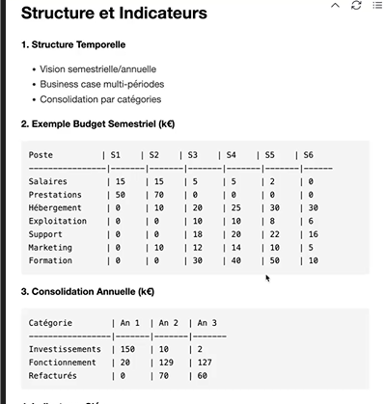

**Responsabilité du chef de projet :**

* Sensibilisation aux aspects financiers
* Maitrise des couts parallèlement à :
  + La qualité
  + Les délais

**Points clés à retenir :**

* Importance de la documentation précise des activités
* Double impact sur
  + Le suivi opérationnel
  + La reconnaissance financière

**La Prise en compte du risque :**

* **Dimensions clés :** 
  + **Axe du temps (cycle de vie)**
    - Expression des besoins
    - Phases de développement
    - Livraison
    - Maintenance
  + **Axe d’analyse (niveau d’abstraction)**
    - Du conceptuel au concret
    - Niveau d’abstraction variable selon les phases
    - Compatible avec UML et Merise (modèle de DB)
  + **Axe de pilotage (cycle de décision)**
    - Point de contrôle
    - Gestion des aléas
    - Prises de décision

**Les Modèles de Développement**

**Le modèle cascade :**

* + **Structure**
    - Progression linéaire
    - Chaque étape suit la précédente
    - Pas de retour en arrière facile
  + **Etapes clés :** 
    - Idéee – démarrage
    - Expression des besoins
    - Spécifications
    - Développement
    - Test unitaires
    - Tests d’intégrations
    - Tests fonctionnels

**Le modèle en V**

* + **Caractéristiques**
    - ***********

**ECT…**

NB : définir lancement projet, enjeux, objectifs, financier, PKI et modèle.

**APPROCHE CLASSIQUE DU PROJET :**

Le Modèle en cascade, une référence.

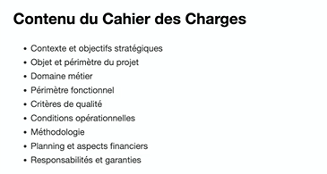

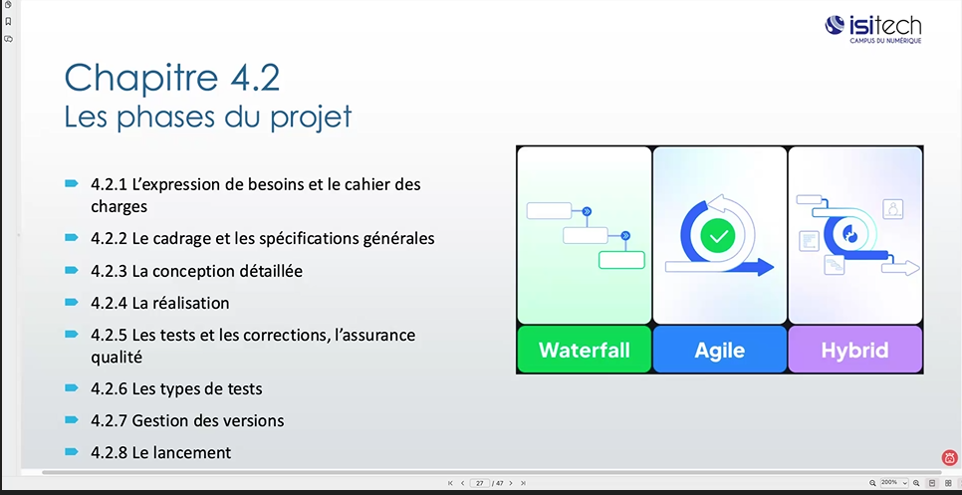

Les différents acteurs de la méthode Agile :

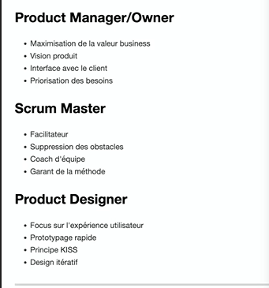

En **Scrum**, le **backlog** est une liste de tâches, d'exigences ou d'éléments à réaliser pour atteindre les objectifs d'un projet. Il existe deux types principaux de backlogs :

---

### 1. **Product Backlog (Backlog Produit)**

Le **Product Backlog** est une liste centralisée et priorisée de tout ce qui est nécessaire pour créer, améliorer ou maintenir un produit. Il est maintenu par le **Product Owner**.

#### Caractéristiques :

- **Contenu** :

- User stories (fonctionnalités utilisateur)

- Bugs

- Améliorations techniques

- Recherche et exploration (spikes)

- **Évolution constante** :

- Le backlog est un artefact **vivant** qui évolue en fonction des retours utilisateurs, des besoins de l'entreprise ou des contraintes techniques.

- **Priorisation** :

- Les éléments sont classés par ordre de priorité, les plus importants et urgents étant en haut.

- **Détails progressifs** :

- Les éléments sont affinés au fil du temps, avec les plus prioritaires étant mieux définis et détaillés.

---

### 2. **Sprint Backlog (Backlog de Sprint)**

Le **Sprint Backlog** est un sous-ensemble du **Product Backlog**. Il contient les éléments que l’équipe de développement s’engage à terminer durant un **Sprint** (période de travail généralement de 1 à 4 semaines).

#### Caractéristiques :

- **Contenu** :

- User stories ou tâches sélectionnées pour le sprint.

- Décomposé en tâches techniques plus petites.

- **Propriété de l'équipe de développement** :

- L'équipe de développement est responsable de ce backlog.

- **Fixe pendant le sprint** :

- Une fois le sprint démarré, aucun nouvel élément ne peut y être ajouté (sauf si l'équipe décide de le faire avec le Product Owner).

---

### Comparaison des deux backlogs :

| **Aspect** | **Product Backlog** | **Sprint Backlog** |

|---------------------|-----------------------------|-----------------------------|

| **Contenu** | Tout ce qui est nécessaire pour le produit | Ce qui est prévu pour un sprint |

| **Responsable** | Product Owner | Équipe de développement |

| **Période** | Long terme, évolutif | Court terme, limité au sprint |

| **Objectif** | Reflète la vision produit | Focalisé sur l'objectif du sprint |

---

### 3. **Backlog Refinement (Affinage du backlog)**

C'est une activité continue où :

- Les éléments du backlog sont analysés, affinés et redéfinis pour être prêts à être développés.

- Le Product Owner et l'équipe de développement collaborent pour clarifier les exigences et estimer la complexité des tâches.

---

### En résumé

Le **backlog** est l'outil central en Scrum pour gérer les priorités et planifier le travail. Il assure que l'équipe travaille sur ce qui a le plus de valeur pour le produit à chaque étape.